淡江時報 第 1134 期
如何成為有競爭力的新鮮人 王銘駿報你知
學生大代誌
【記者宋品萱淡水校園報導】iOS Club資訊顧問社11月30日18時30分在B206，邀請資工系校友王銘駿以「如何成為有競爭力的新鮮人」為題，以自身經驗講述如何將所學運用到極大化，並在職場上受到人資主管的青睞，吸引逾30位聽眾到場聆聽。

王銘駿從撰寫履歷的方法、如何建立競爭力、確立自己未來方向、善用社群、以及面試問題等面向一一解析，他表示即使擁有豐富的經歷，也需要一份好的履歷來呈現，透過好的履歷替自己行銷，面試時盡量把問題拆解，化繁為簡，從複雜的東西裡找出特徵，並善用演算法，這些技巧都是必須思考和學習的。

接著指出，若想要建立自己在職場上的競爭力，就必須深入探索自己的能力在哪，然後廣泛的學習，把所學知識做連結，進而產生創意，並分配時間與資源在學習技能上，成就自己的價值，讓自己與眾不同。待確定未來的方向後，就要設定目標，並從經驗中學習，畢業前就先和社群做連結，並在團體活動中訓練自己的分工合作能力，同時培養執行力，如此才能成為具有競爭力的社會新鮮人。

財經一鄭郁旋分享，最近就業市場非常競爭，我想藉由這個演講來學習提升自己的競爭力，講者有說明履歷該如何撰寫才能彰顯出自己的能力，這部分對我來說很有幫助。
2021/12/05

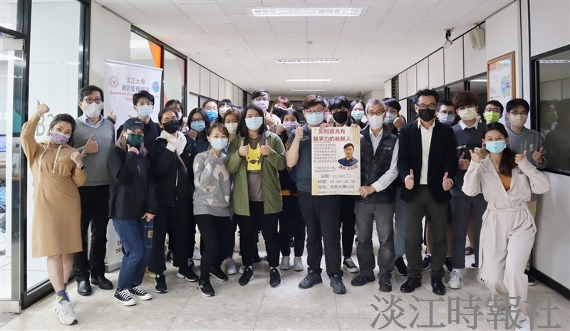
iOS Club資訊顧問社11月30日邀請資工系校友王銘駿，以「如何成為有競爭力的新鮮人」為題進行演講。（攝影／羅婉瑄）

